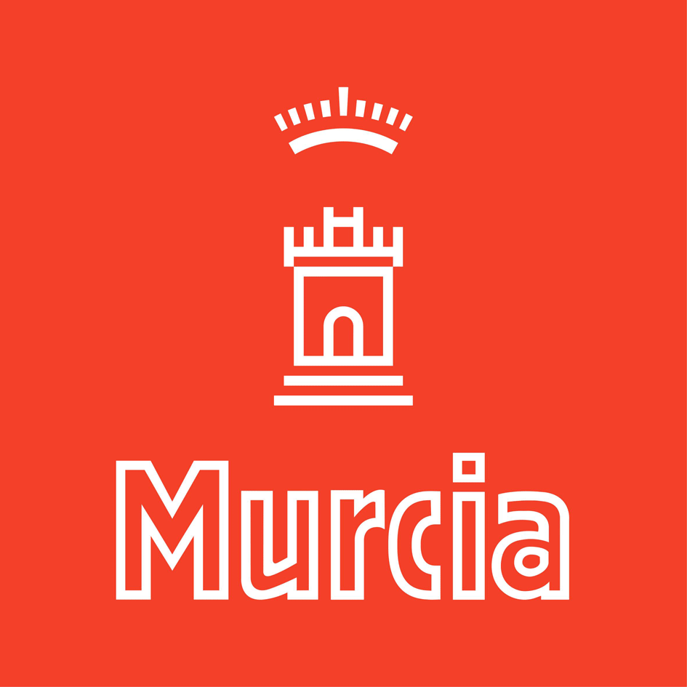


Información importante para los solicitantes de la beca Leonardo en el Proyecto Ibn Arabí: Leonardo “Ibn-Arabí: Desarrollando el sector turistico a través de la formación de jóvenes en Europa”

Esta acción formativa está dirigida a TODOS los solicitantes incluyendo los que han sido excluidos.

El día 22 de Enero se publicarán las fechas de presentación de las actividades formativas y la normativa de las mismas, una vez que ha finalizado el periodo para cubrir las vacantes producidas.

PLAN DE FORMACIÓN PARA LA MOVILIDAD EUROPEA Y EL EMPLEO

Coincidiendo con la puesta en marcha del Proyecto Leonardo “Ibn-Arabí: Desarrollando el sector turistico a través de la formación de jóvenes en Europa” se va a poner en marcha un plan de formación para 200 personas sobre movilidad europea para el empleo que servirá por una parte, para ofrecer una formación a los 50 jóvenes que obtengan una beca Leonardo antes de su salida (mas 5 de la lista de espera) y como complemento a la formación que van a recibir y por otra para ofrecer recursos e información a los jóvenes que habiendo optado a esa beca hayan quedado en lista de espera o han sido excluidos(145 personas), para que conozcan otras alternativas.

El plan de formación tendrá entonces dos Bloques diferenciados que en momentos determinados interactúan: uno dirigido a los becarios Leonardo y los primeros 5 candidatos de la lista de espera y otro abierto al resto de personas que han optado por una beca Leonardo.
En el caso de los jóvenes que han obtenido la beca Leonardo su preparación es fundamental, ya que el éxito de los programas de movilidad depende mucho de que los participantes antes de salir tengan toda la información sobre donde, como, y que van a realizar, además de información de otras posibilidades europeas y locales de búsqueda de trabajo, de autoempleo e idiomas aplicados al sector turismo.
Durante la formación de los becarios Leonardo, se realizará una evaluación inicial de expectativas con respecto a las prácticas profesionales que van a realizar.
La formación ofertada a los becarios Leonardo mas 5 de la lista de espera incluye información sobre otros programas europeos de movilidad para la formación para el empleo, Talleres de búsqueda de empleo impartidos por la oficina EURES de Murcia, Talleres de movilidad Europea, formación sobre competencias interculturales, formación sobre CV Europeo, medios de presentación, etc. Talleres de Idiomas con fines turisticos. Información sobre el programa y el proyecto.
En este plan de formación se pretende proporcionar no solamente herramientas para conocer y participar en programas europeos, si no también herramientas para que a la vuelta los participantes de cualquier programa, con su experiencia profesional adquirida, puedan aportar mejorías para desarrollar el sector laboral de la región de Murcia y sobretodo el sector turístico... Con este motivo se proporcionarán talleres de emprendedores durante los cuales los jóvenes tendrán la oportunidad de conocer la realidad del mundo empresarial de la región de Murcia, las posibilidades de autoempleo y contactar directamente con las entidades que le puedan asesorar y dirigir apropiadamente según sus necesidades.

Por otro lado, a los jóvenes que no hayan sido seleccionados se le ofrece la posibilidad de participar en el Plan de Formación para obtener ellos también las herramientas de busqueda de otros programas europeos en los cuales podrían participar Talleres de Movilidad Europea: Voluntariado Europeo, Erasmus Prácticas, Grundtvig, Asistentes Comenius.., podrán asistir a los talleres EURES donde se le proporcionará consejos para la escritura de su CV y carta de motivación y también la información para buscar ofertas de trabajo en el extranjero y asistir a Talleres de Emprendedores .

Los objetivos del plan son:
- Facilitar el acceso a las iniciativas europeas de formación que les permitan adquirir conocimientos y nuevas herramientas personales y profesionales dirigidas a favorecer su empleabilidad.
- Facilitar el acceso a las ofertas de empleo en todo el territorio europeo
- Sensibilizar sobre la importancia de la respuesta europea a los problemas del desempleo y dar visibilidad de los programas y respuestas en ese ámbito.
- Facilitar información sobre autoempleo e iniciativas emprendedoras especialmente en el sector turístico del Municipio de Murcia.

En este Plan de Formación se implican junto con el Ayuntamiento de Murcia (Servicio de Programas Europeos y Programas Europeos de Jóvenes) entidades relacionadas con proyectos europeos, movilidad europea y sector turístico del Municipio de Murcia, Servicio Regional de Empleo: Oficina Eures, Escuela Oficial de Idiomas, Escuela Superior de Diseño, Escuela de Arte, IES la Flota., Centro de Cualificación Turística, Cámara de Comercio, Colegio de Periodistas, Asociación de Agencias de Viaje y Hostemur. Esta implicación de entidades en la formación de los jóvenes redundará en beneficio de ellos directamente, al proporcionarle una información directa de la situación del mercado laboral en el sector turístico y también en los organismos que conocerán iniciativas europeas que pueden servir para su formación.

Con ellos se realizará una reunión previa para consensuar el Plan de Formación y estudiar la aportación de cada uno de ellos y las buenas prácticas que pueden incorporarse desde su experiencia. Los objetivos que se pretenden conseguir durante la reunión son:

-Solicitar la colaboración entre las entidades para desarrollar el plan y crear una red de difusión de información sobre el plan de movilidad

-Intercambiar las experiencias de cada entidades en el proyecto Leonardo y en el sector turístico

